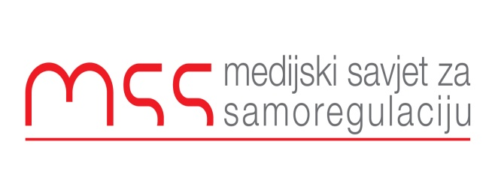
Podgorica, 21.10.2015

SAOPŠTENJE ZA JAVNOST

Medijski savjet za samoregulaciju najoštrije osuđuje prijetnje koje su upućene direktorki televizije Vijesti Marijani Bojanić. Ugrožavanje bilo čije bezbjednosti, a posebno novinara je neprihvatljivo. Ovakve prijetnje imaju za cilj da obeshrabre novinare u obavljanju svoje dužnosti.
MSS poziva nadležne da što prije ispitaju ovaj slučaj i da spriječe daljnje ugrožavanje novinara. Ovo je već drugi slučaj u kratkom vremenskom razdoblju ugrožavanja sigurnosti novinara.
MSS poziva sve da u ovako složenim društvenim okolnostima pokažu više tolerancije i da ne ugrožavaju živote novinara samo zbog mišljenja sa kojima se ne slažu ili različitih uređivačkih politika medijskih kuća.

Ranko Vujović
Izvršni sekretar
Medijski savjet za samoregulaciju

